Муниципальное автономное общеобразовательное учреждение «Коктюльская средняя общеобразовательная школа»
структурное подразделение д/сад «Березка»
627046, Тюменская область, Ялуторовский район, с. Коктюль, ул. Школьная 13, тел.8(34535) 96-197
koktul_school@inbox.ru

В преддверии праздника, 20 февраля в детском саду прошел утренник, посвященный Дню Защитника Отечества.

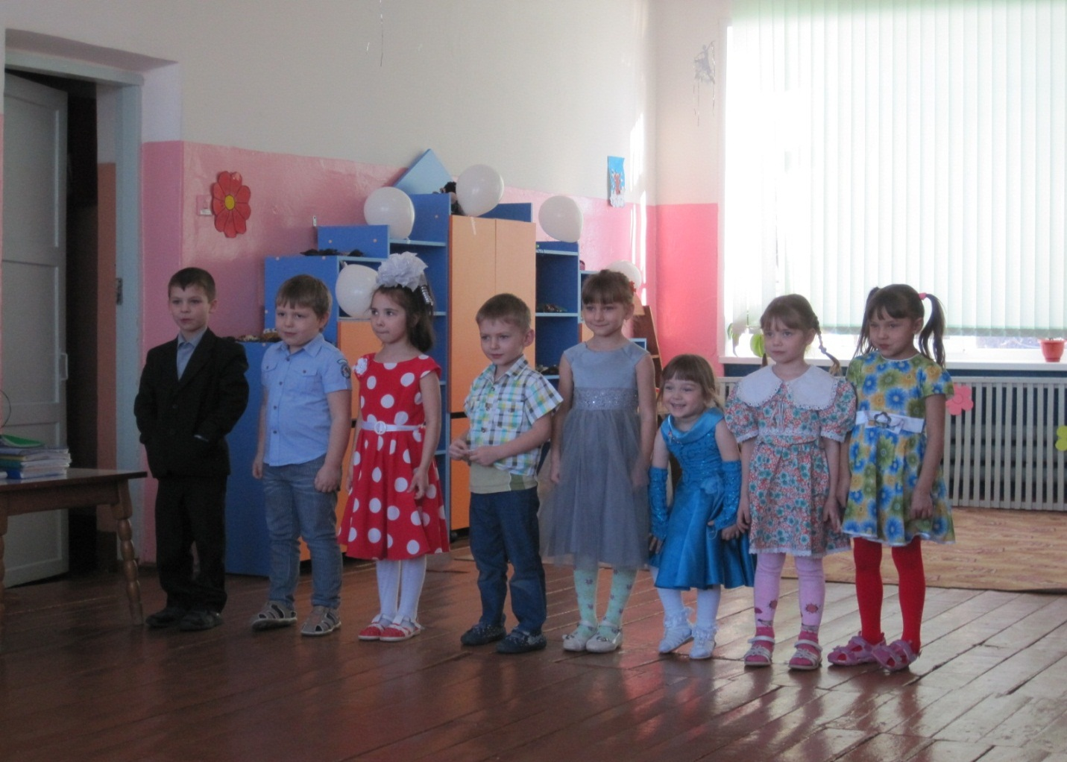
Праздник есть у нас один.
Этот праздник – день мужчин,
День защитников, солдат.
В этот день пройдет парад!
Прочитаем поздравленье,
Сядем к папе на колени.
Много в армии мужчин,
А такой, как он – один!

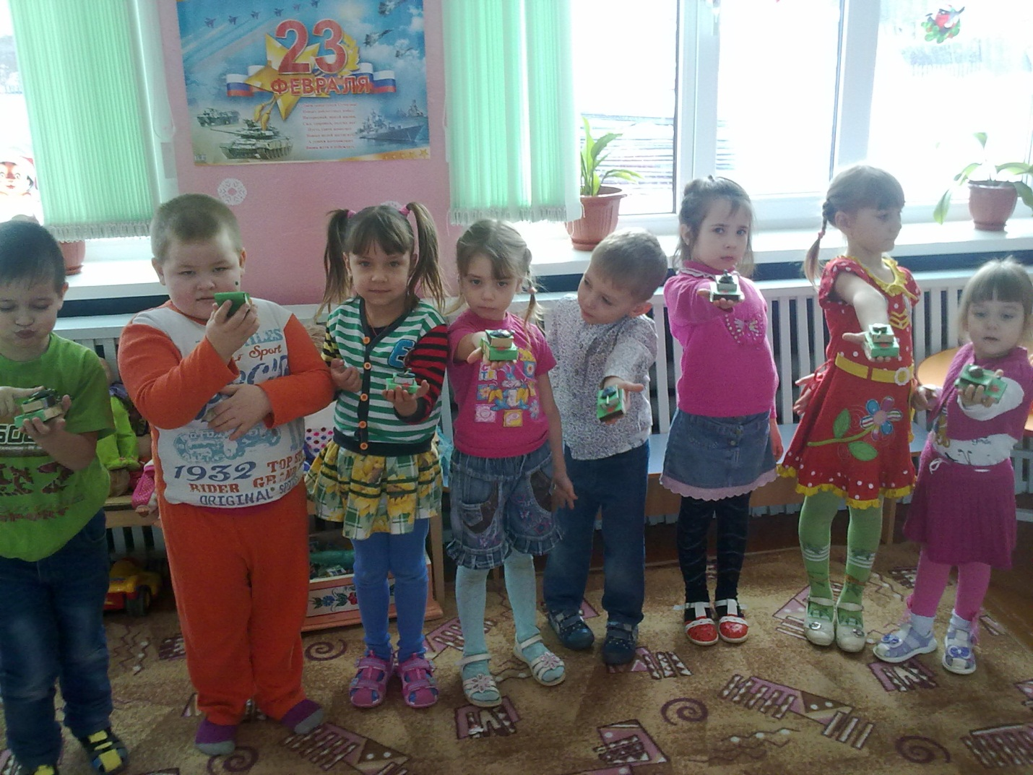
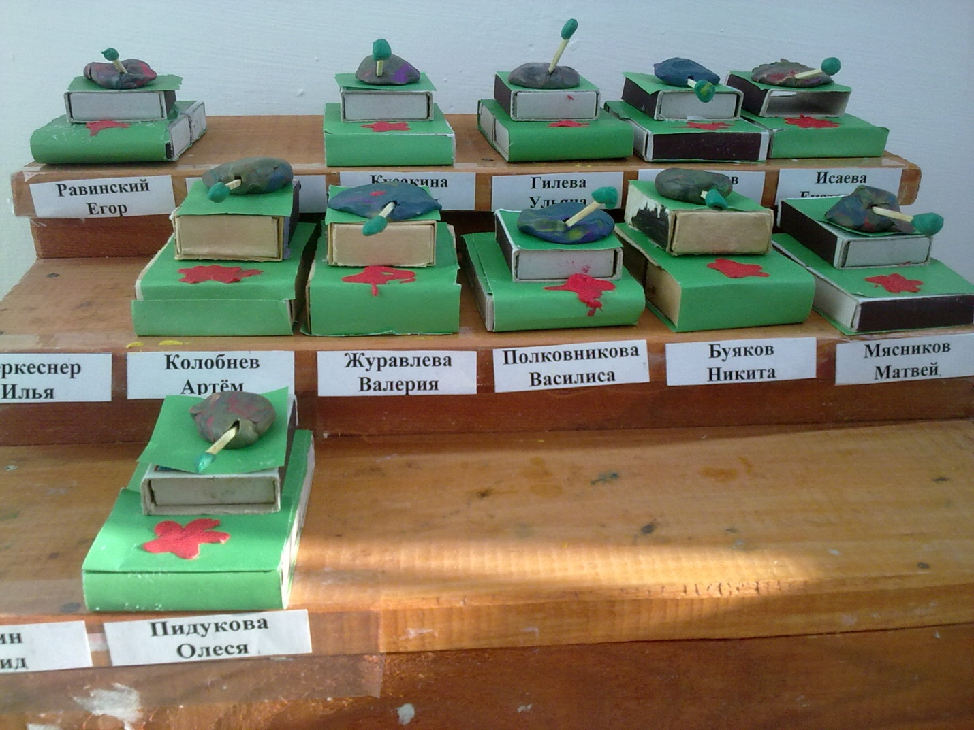А

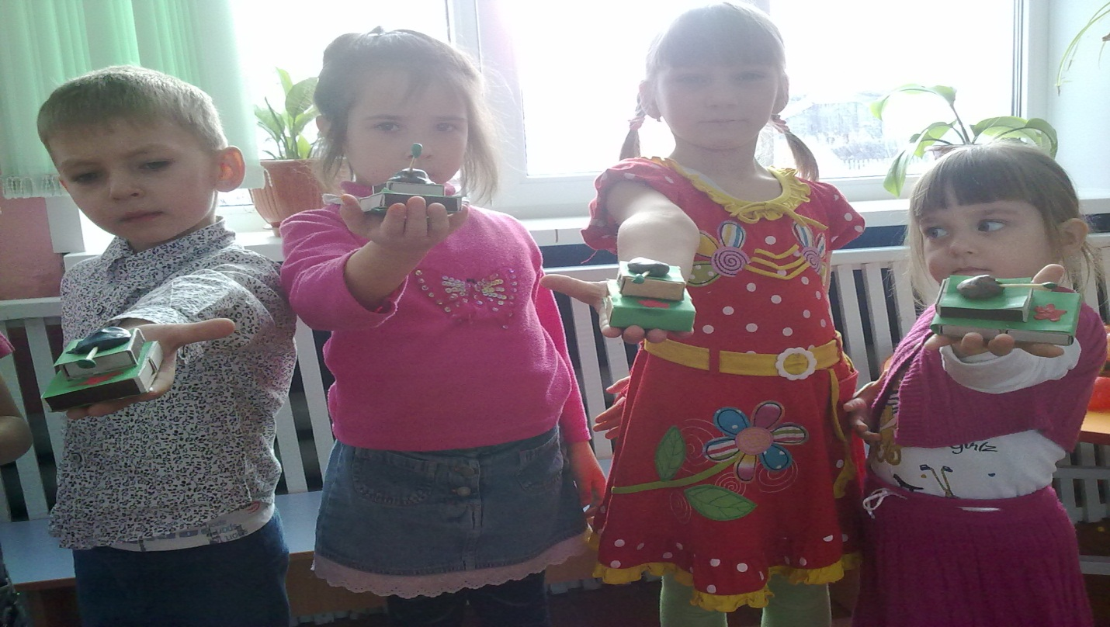
Дети открыли праздник песней «Лучше папы друга нет!»

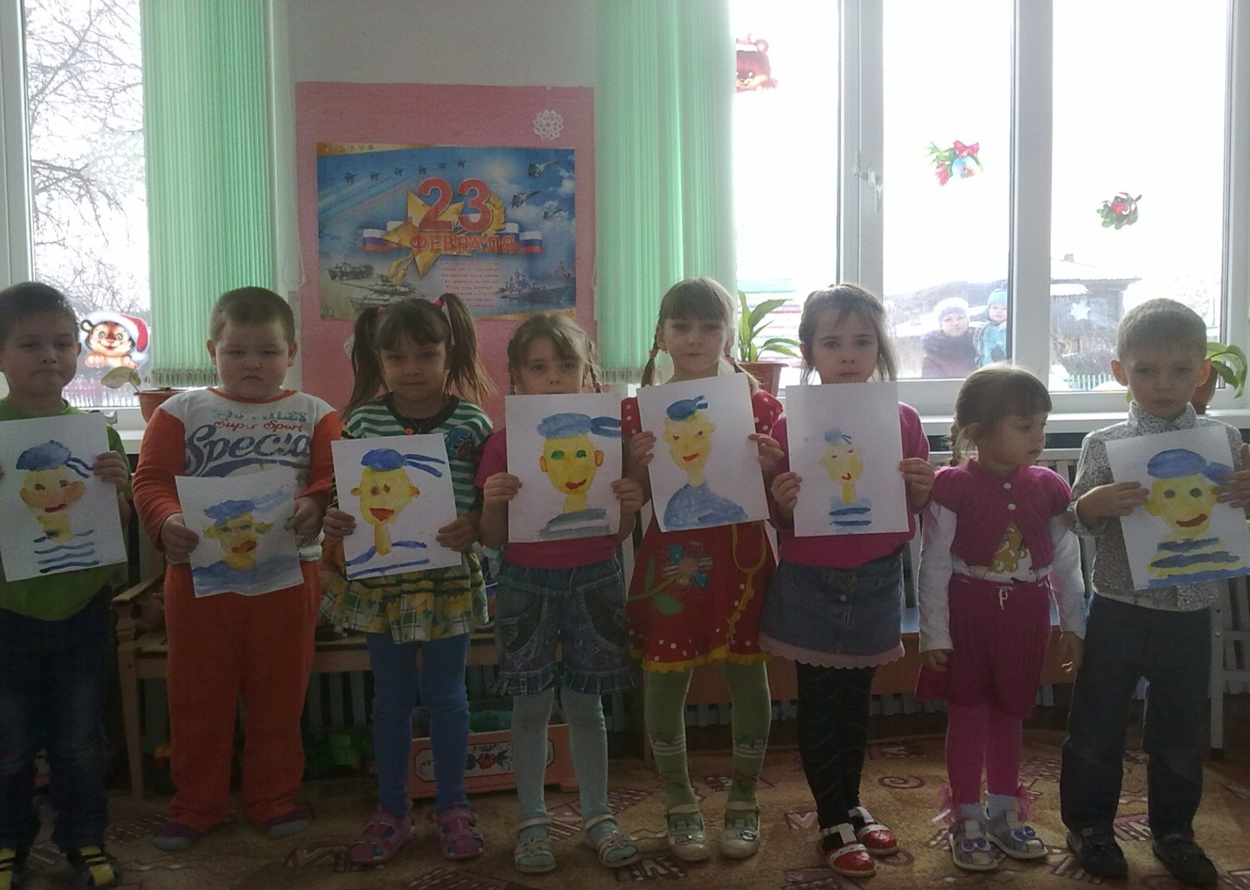

За призовое место боролись 2 команды:

Команда: "Пилоты"

Наш девиз: «Только ввысь,
Крепче за штурвал держись!»

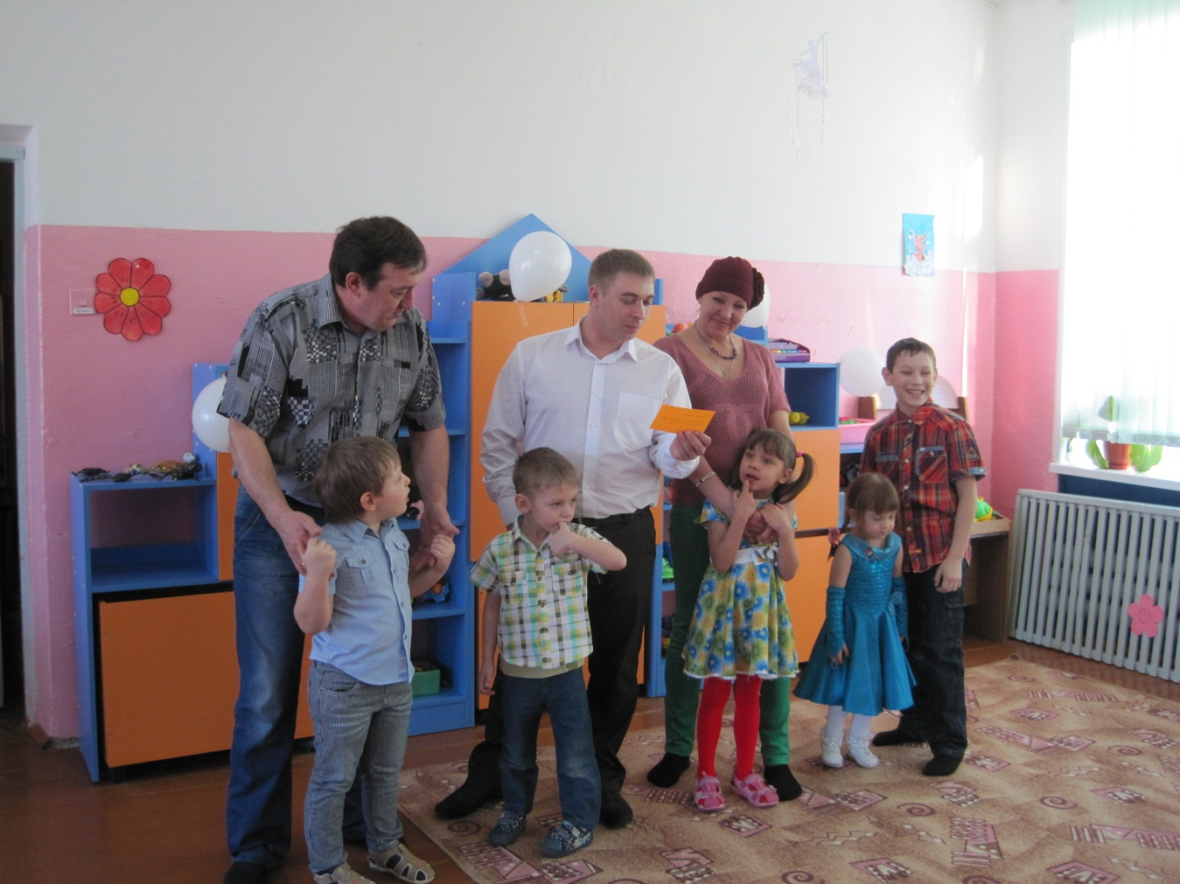

Команда: « Моряки»
Наш девиз: «Друг за друга мы горой,
Таков обычай наш морской!»

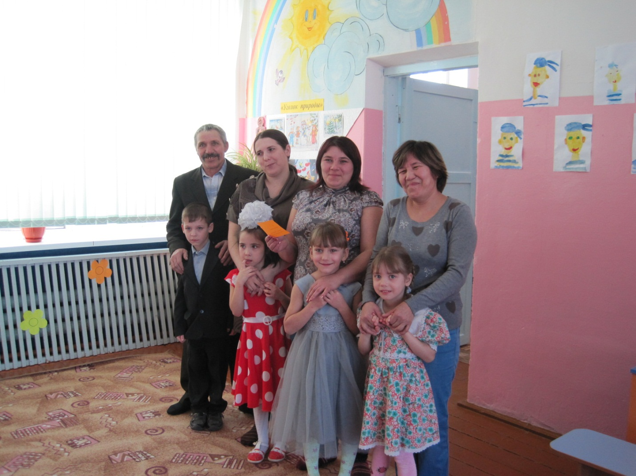
Красный день календаря –
23 февраля!
Папу я спешу поздравить,
Поздравления оставить.
Папа, будь всегда здоровым,
Сильным, ловким и весёлым!
Поздравленья принимай
И нас с мамой защищай!

Затем началось самое интересное – Веселые эстафеты!
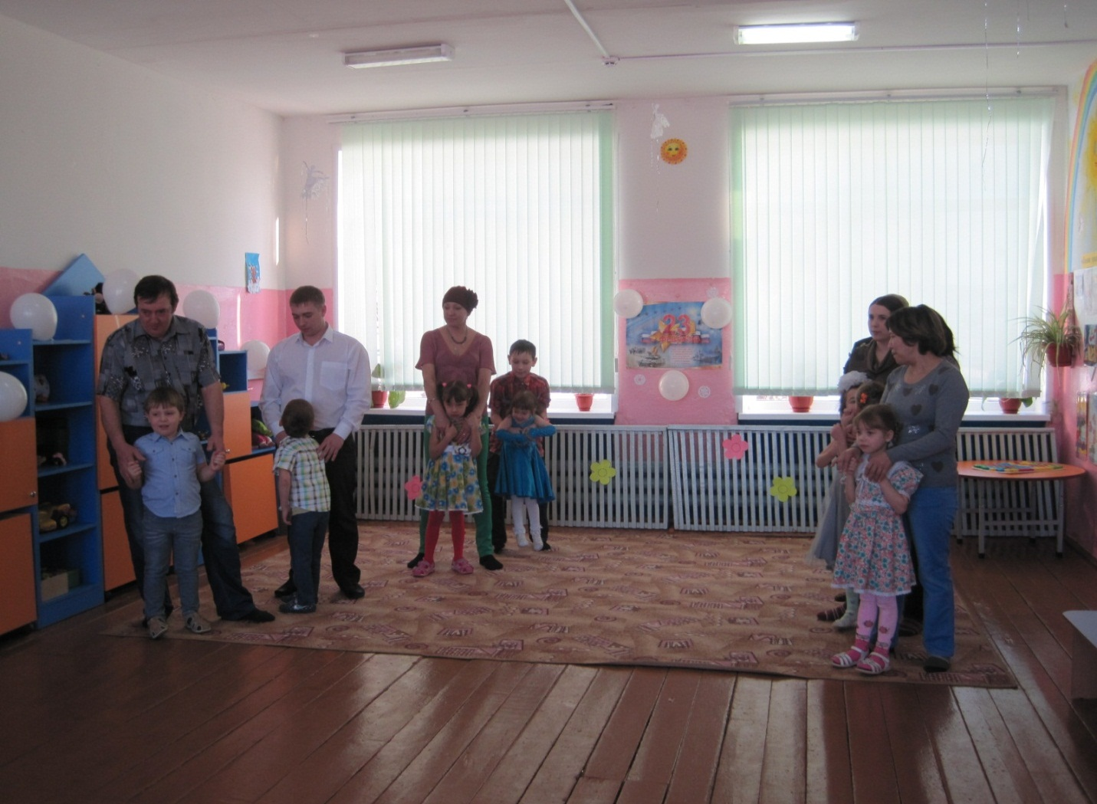
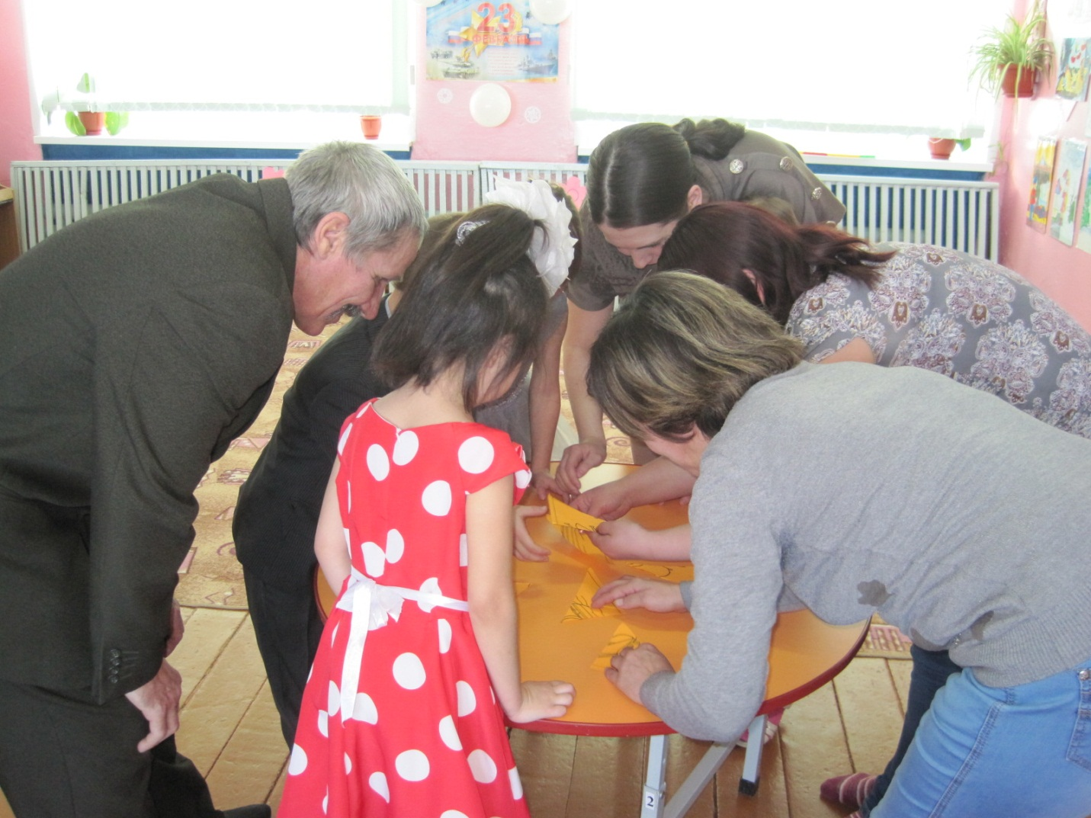

Совместная работа коллектива, родителей и детей – это дальнейшее достижение вершин и побед в воспитании детей!

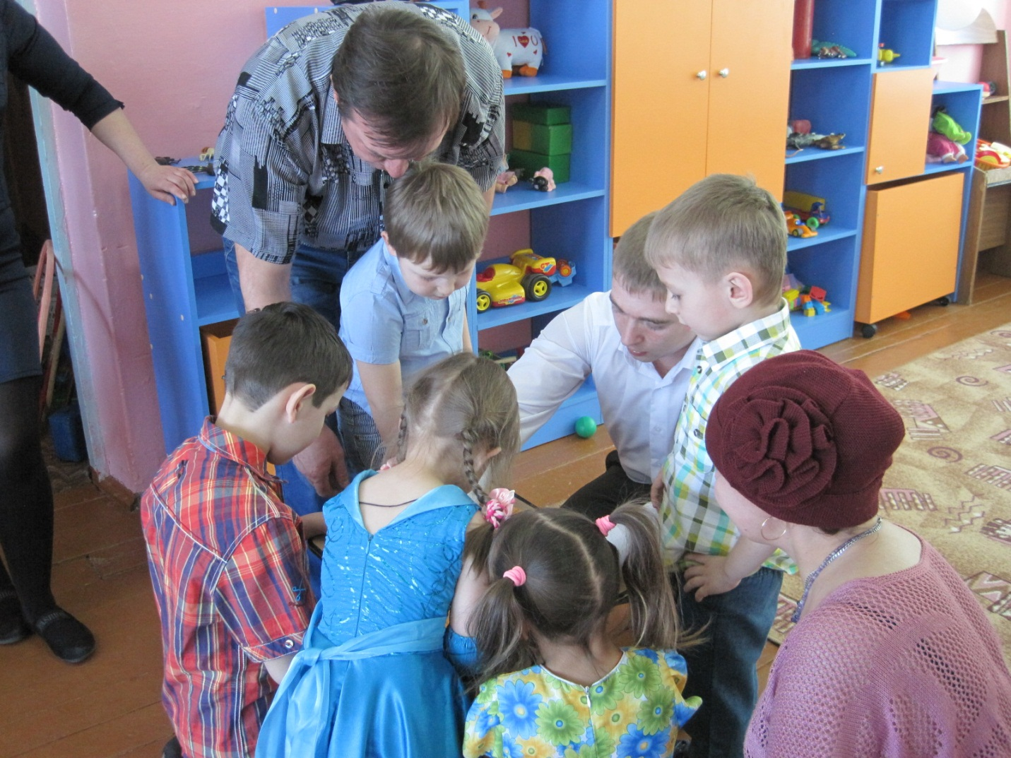

В этот день в зале царила праздничная атмосфера:
звучала веселая музыка,
дети читали стихотворения,
раздавался детский смех!
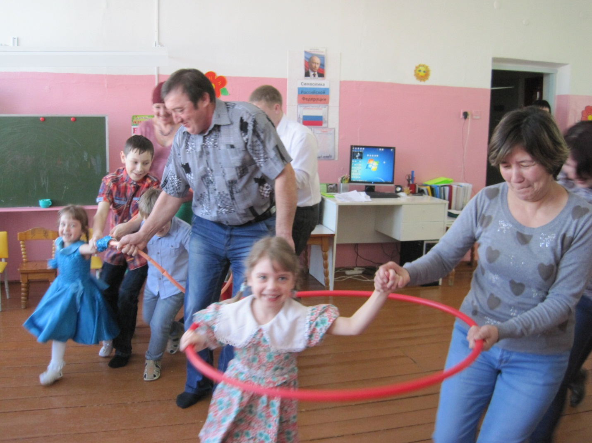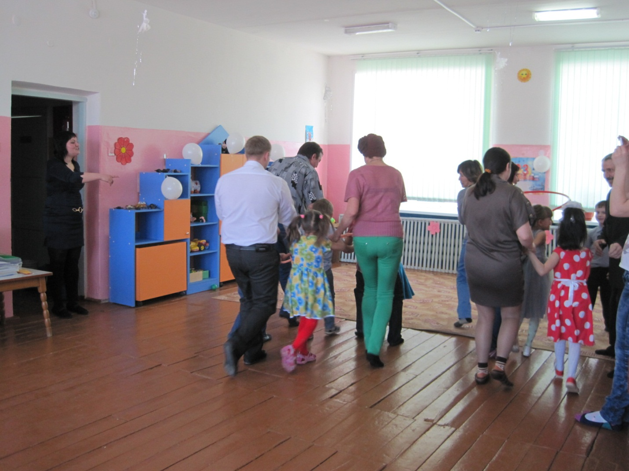

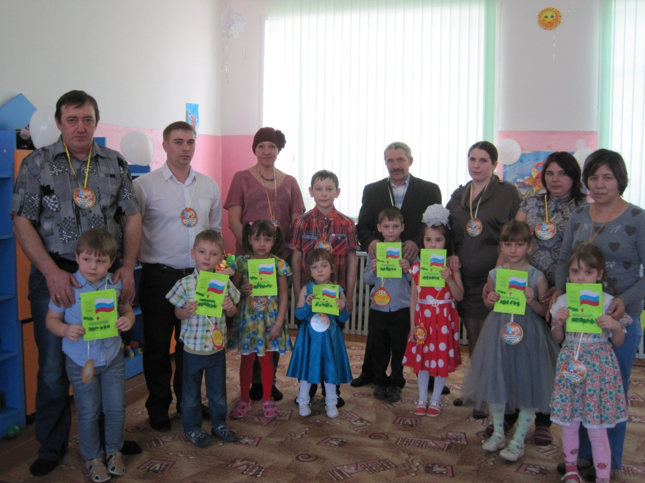
После проведения спортивной эстафеты подведены итоги,
где, конечно победила ДРУЖБА!
Праздник завершился вручением открыток папам,
которые ребята сделали своими руками.

